**ПАМЯТКА ДЛЯ РОДИТЕЛЕЙ**

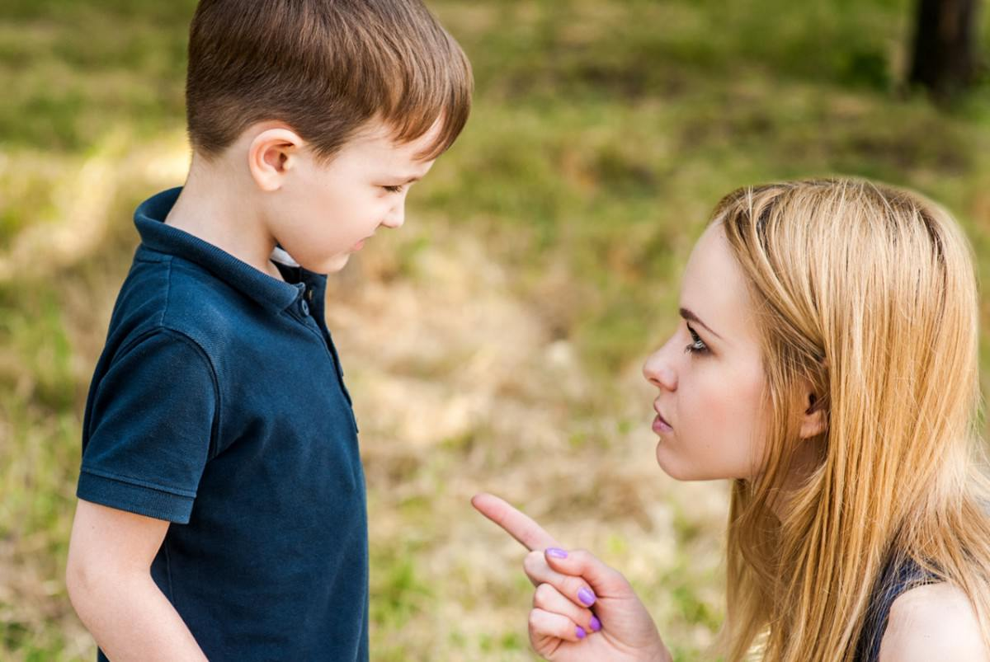

**Родители оказывают большое влияние на ребёнка в период его развития, когда ребёнок быстрее всего учится и постигает умом окружающее.**

**ДРУЖЕСКОЕ ОТНОШЕНИЕ**

* **Смотрите на своего ребёнка, как на самостоятельную личность.**
* **Ребёнок умеет чувствовать так же, как и взрослый.**
* **Относитесь к ребёнку вежливо и ласково.**
* **Говорите с ним о некоторых планах, касающихся домашнего хозяйства, например, что купить, что поправить, что сэкономить, чтобы ребёнок чувствовал себя членом семьи.**
* **Регулярно возлагайте на ребёнка какие-нибудь обязанности и делайте это с самого раннего возраста. Требуйте исполнения заданий, давайте ответственные поручения, разбирайте те случаи, когда ребёнок не выполнил заданного.**
* **Уважайте его доверие, взгляды и планы.**
* **Будьте последовательны. Требуйте послушания, но не слепого, а путём убеждения.**

**ЧЕСТНОЕ ОТНОШЕНИЕ**

* **Всё время доказывайте своим поведением, что умеете держать слово.**
* **Держите себя так, чтобы ребёнок не боялся идти к вам с любым вопросом даже и тогда, когда чувствует, что вопрос деликатный.**
* **Докажи ему на деле, что он всегда получит правдивый ответ.**

**СПРАВЕДЛИВОЕ ОТНОШЕНИЕ К РЕБЁНКУ**

* **Учите его во всём достигать наилучших результатов.**
* **Хвалите его за достигнутые результаты.**
* **Хвалите его за старание даже в том случае, если достигнутые результаты незначительны.**
* **Прежде чем пристыдить или наказать ребёнка, постарайтесь понять, по каким побуждениям он совершил свой поступок**
* **Держите себя так, чтобы ребёнок не боялся прийти к вам и сознаться в тех поступках, за которые он должен был бы получить выговор или быть наказанным. Пусть он верит в твою справедливость и умение по достоинству оценить старание.**

**ЧЕГО СЛЕДУЕТ ИЗБЕГАТЬ?**

* **Не обращайтесь с ним всё время, как с маленьким ребёнком.  Вам это может доставлять удовольствие, но это тормозит душевное развитие ребёнка.**
* **Не балуйте его и не делайте за него то, что он мог бы сделать сам. Ребёнок никогда не бывает настолько беспомощным, чтобы он не мог пытаться что-нибудь делать или чему-нибудь учиться. Чем раньше ребёнок научится быть самостоятельным, тем легче ему будет в жизни.**
* **Не испортите его, давая ему всё что он хочет. Научите его ценить то, что он получает; напомните ему, что всё то, что ему дают родители, потребовало от них больших трудов, и скажите ребёнку, что если он в будущем будет хорошо работать, то сможет достигнуть всего того о чём будет мечтать.**

**Помните! Воспитывая ребёнка все взрослые должны действовать согласованно. В противном случае в ребёнке возникнут внутренние противоречия.**